Comunicado 13/12 Sala Plena
Elegidos magistrados del Consejo Superior de la Judicatura
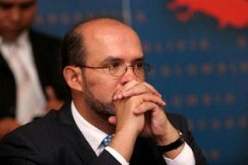  Francisco Javier Ricaurte Gómez | 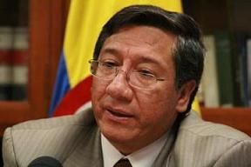  Pedro Munar Cadena
Bogotá, D.C., 13 de noviembre de 2012. La Sala Plena de la Corte Suprema de Justicia eligió hoy a los juristas Francisco Javier Ricaurte Gómez y Pedro Octavio Munar Cadena como sus dos representantes en la Sala Administrativa del Consejo Superior de la Judicatura, en reemplazo de los magistrados Francisco Escobar Henríquez y Jorge Antonio Castillo Rugeles.

El doctor Ricaurte Gómez, natural de Cartagena, es egresado de la Universidad de Cartagena, especialista en Instituciones Jurídico-Laborales de la Universidad Nacional y en Derecho Laboral de la Universidad Javeriana. Juez de carrera. Inició su trayectoria en el Poder Judicial en 1982 como citador y escribiente de juzgado superior de la capital de Bolívar, así como auxiliar judicial de la Procuraduría en esa misma ciudad. Posteriormente ejerció como juez civil municipal y juez laboral del circuito, magistrado de la sala de descongestión laboral del Tribunal Superior de Barranquilla, magistrado auxiliar y magistrado titular de la Corte Suprema de Justicia, la cual presidió el año 2008. Catedrático de las universidades San Buenaventura, Rafael Núñez, Nacional, del Norte, Rosario y Santo Tomás, al igual que de la Escuela de la Fiscalía.

Por su parte, el doctor Munar Cadena, nacido en Bogotá, es abogado de la Universidad La Gran Colombia, especialista en Derecho Comercial de la Universidad Externado de Colombia y doctorando en Derecho Privado de la Universidad de Salamanca, con estudios de Derecho Mercantil en Barcelona (España). Ha ejercido la judicatura durante los últimos tres decenios, en cargos de juez, magistrado auxiliar y magistrado titular de la Sala de Casación Civil de la Corte Suprema de Justicia; ocupó la presidencia de la Corporación y la presidencia de la sala especializada a la cual perteneció. Catedrático de las universidades Santo Tomás, Javeriana, Rosario, del Norte, Sergio Arboleda, Autónoma de Colombia y Gran Colombia, entre otras.

